Osoby długotrwale bezrobotne
na lubuskim rynku pracy w 2018 r.



Zielona Góra, maj 2019 r.

SPIS TREŚCI
1. Wprowadzenie | 4
2. Zmiany w poziomie bezrobocia i ich terytorialne zróżnicowanie | 5
3. „Napływ” i „odpływ” osób długotrwale bezrobotnych | 7
4. Struktura zarejestrowanych osób długotrwale bezrobotnych | 11
4.1. Osoby długotrwale bezrobotne wg czasu pozostawania bez pracy | 11
4.2. Osoby długotrwale bezrobotne wg wieku | 14
4.3. Osoby długotrwale bezrobotne wg poziomu wykształcenia | 16
4.4. Osoby długotrwale bezrobotne wg stażu pracy | 18
5. Długotrwale bezrobotni według grup zawodów oraz zawodów | 21
6. Aktywizacja osób długotrwale bezrobotnych w ramach form aktywnych stosowanych przez urzędy pracy i ich efektywność | 23
6.1. Szkolenia  6.1.1. w tym w ramach bonu szkoleniowego | 23  24
6.2. Staże  6.2.1. w tym w ramach bonu stażowego  6.3. Bon na zasiedlenie  6.4. Bon zatrudnieniowy | 24  25  25  25
6.5. Prace interwencyjne | 26
6.6. Roboty publiczne | 26
6.7. Prace społecznie użyteczne  6.7.1. w tym prace społecznie użyteczne w ramach PAI  6.8. Dofinansowanie wynagrodzenia  6.9. Prowadzenie działalności gospodarczej  6.10. Zatrudnienie w ramach refundacji pracodawcy kosztów wyposażenia lub doposażenia stanowiska pracy | 26  27  27  28  28
6.11. Poradnictwo indywidualne | 29
6.12. Szkolenie z zakresu umiejętności poszukiwania pracy | 29
7. Podsumowanie | 30
Aneks. Część tabelaryczna | 33

1. Wprowadzenie
Zjawisko długotrwałego bezrobocia jest jednym z trudniejszych zjawisk występujących na rynku pracy, powodującym poważne problemy o charakterze społeczno – ekonomicznym. Szczególnie destrukcyjny charakter omawianego zjawiska uwidacznia się w mikrostrukturach społecznych, powodując poważne skutki materialne (trudna sytuacja finansowa, ograniczenia w zaspakajaniu niektórych ważnych potrzeb), psychologiczne (bezradność, załamanie, upokorzenie, lęk przed przyszłością) czy społeczne (trudniejsze stosunki rodzinne i w kontaktach
z otoczeniem). Długi okres braku aktywności zawodowej prowadzi najczęściej do utraty wiary w możliwości zatrudnienia i wzmacnia bierną postawę na rynku pracy co powoduje, że próby aktywizacji osób długotrwale bezrobotnych są znacznie trudniejsze niż osób pozostających przez krótki okres bez pracy. Dlatego przeciwdziałanie i zwalczanie długotrwałego bezrobocia poprzez aktywną pomoc tym osobom, w celu odbudowania i podtrzymania zdolności do świadczenia przez nich pracy, należą do pierwszorzędnych celów działań na regionalnym rynku pracy.
Celem tej analizy jest rozpoznanie sytuacji osób długotrwale bezrobotnych na lubuskim rynku pracy w 2018 r., ze szczególnym uwzględnieniem jego poziomu
i struktury, oraz sposobów aktywizacji osób długotrwale bezrobotnych stosowanych przez urzędy pracy. Podstawą niniejszego opracowania są dane ze sprawozdania
o rynku pracy MRPiPS-01 sporządzane co miesiąc, dane z załącznika Nr 1 do sprawozdania MRPiPS-01 wykonywanego kwartalnie, dane z załącznika Nr 3 do sprawozdania MRPiPS-01 wykonywanego co pół roku, dane z załącznika Nr 5 do sprawozdania MRPiPS-01 sporządzanego raz do roku oraz dane z załącznika Nr 6 do sprawozdania MRPiPS-01 sporządzanego raz do roku.
Zgodnie z art. 2 pkt. 5 ustawy o promocji zatrudnienia i instytucjach rynku pracy za osobę bezrobotną długotrwale uznaje się bezrobotnego pozostającego
w rejestrze powiatowego urzędu pracy łącznie przez ponad 12 miesięcy w okresie ostatnich dwóch lat, z wyłączeniem okresów odbywania stażu i przygotowania zawodowego dorosłych.

2. Zmiany w poziomie bezrobocia i ich terytorialne zróżnicowanie
Na koniec grudnia 2018 r. w województwie lubuskim odnotowano 10.063 osoby długotrwale bezrobotne, co stanowiło 45,3% ogółu bezrobotnych.
W stosunku do grudnia 2017 r. liczba osób długotrwale bezrobotnych zmniejszyła się o 2.029 osób, a ich udział w ogólnej liczbie bezrobotnych zmniejszył się o 3,8 punktu procentowego. W okresie grudzień 2017 – grudzień 2018 r. liczba osób długotrwale bezrobotnych zmniejszyła się o 16,8%, podczas gdy w analogicznym okresie liczba bezrobotnych ogółem zmniejszyła się o 9,8%.
W 2018 r. udział osób długotrwale bezrobotnych, wśród ogółu bezrobotnych, najmniejszy był w listopadzie (45,0%), największy w czerwcu (47,8%).
Udział długotrwale bezrobotnych, wśród ogółu bezrobotnych,
w poszczególnych miesiącach 2018 r.
Miesiąc | Liczba bezrobotnych ogółem | Liczba długotrwale bezrobotnych | Udział długotrwale bezrobotnych
styczeń | 26.701 | 12.324 | 46,2%
luty | 26.136 | 12.056 | 46,1%
marzec | 24.862 | 11.635 | 46,8%
kwiecień | 23.660 | 11.196 | 47,3%
maj | 22.865 | 10.880 | 47,6%
czerwiec | 21.868 | 10.461 | 47,8%
lipiec | 21.835 | 10.239 | 46,9%
sierpień | 21.768 | 10.166 | 46,7%
wrzesień | 21.627 | 10.008 | 46,3%
październik | 21.375 | 9.762 | 45,7%
listopad | 21.683 | 9.768 | 45,0%
grudzień | 22.201 | 10.063 | 45,3%

Wśród osób długotrwale bezrobotnych przeważały kobiety, stanowiąc
w 2018 r. od 63,1% (styczeń, marzec) do 65,1% (sierpień, wrzesień) ogółu tej kategorii bezrobotnych. W okresie dwunastu miesięcy 2018 r. liczba długotrwale bezrobotnych kobiet zmniejszyła się o 1.177 osób, tj. o 15,6%.
Długotrwale bezrobotni wg płci, stan na koniec w poszczególnych miesiącach 2018 r.
Wyszczególnienie | ogółem | w tym:
Wyszczególnienie | ogółem | kobiety | Udział | mężczyźni | Udział
styczeń | 12.324 | 7.780 | 63,1% | 4.544 | 36,9%
luty | 12.056 | 7.630 | 63,3% | 4.426 | 36,7%
marzec | 11.635 | 7.345 | 63,1% | 4.290 | 36,9%
kwiecień | 11.196 | 7.142 | 63,8% | 4.054 | 36,2%
maj | 10.880 | 6.977 | 64,1% | 3.903 | 35,9%
czerwiec | 10.461 | 6.764 | 64,7% | 3.697 | 35,3%
lipiec | 10.239 | 6.616 | 64,6% | 3.623 | 35,4%
sierpień | 10.166 | 6.621 | 65,1% | 3.545 | 34,9%
wrzesień | 10.008 | 6.510 | 65,1% | 3.498 | 34,9%
październik | 9.762 | 6.321 | 64,8% | 3.441 | 35,2%
listopad | 9.768 | 6.287 | 64,4% | 3.481 | 35,6%
grudzień | 10.063 | 6.437 | 64,0% | 3.626 | 36,0%

W końcu 2018 r., na obszarach wiejskich mieszkało 4.805 zarejestrowanych długotrwale bezrobotnych, stanowiąc 48,9% ogółu bezrobotnych mieszkańców wsi. Na obszarach miejskich mieszkało 5.258 zarejestrowanych długotrwale bezrobotnych, stanowiąc 42,5% ogółu bezrobotnych mieszkańców miast.
Prawo do otrzymywania zasiłku dla bezrobotnych posiadało 75 osób długotrwale bezrobotnych (wśród nich 70 kobiet), co stanowiło 0,8% tej kategorii bezrobotnych.
W województwie lubuskim występuje duże zróżnicowanie terytorialne udziału osób długotrwale bezrobotnych. Według stanu na koniec 2018 r., największy udział osób długotrwale bezrobotnych odnotowano w powiatach: nowosolskim – 54,3% ogółu bezrobotnych oraz w międzyrzeckim – 54,1%. Najniższy udział osób długotrwale bezrobotnych odnotowano w powiatach: gorzowskim (grodzkim) – 26,6% oraz w słubickim – 37,0%. W okresie dwunastu miesięcy 2018 r., odnotowano spadek udziału osób długotrwale bezrobotnych w trzynastu powiatach, przy czym największy odnotowano w: strzelecko-drezdeneckim – o 6,4 punktu procentowego oraz gorzowskim (grodzkim) - o 6,1 punktu procentowego. W powiecie słubickim udział osób długotrwale bezrobotnych pozostał na tym samym poziomie.
Udział długotrwale bezrobotnych wg powiatów, stan na koniec 2017 i 2018 r.
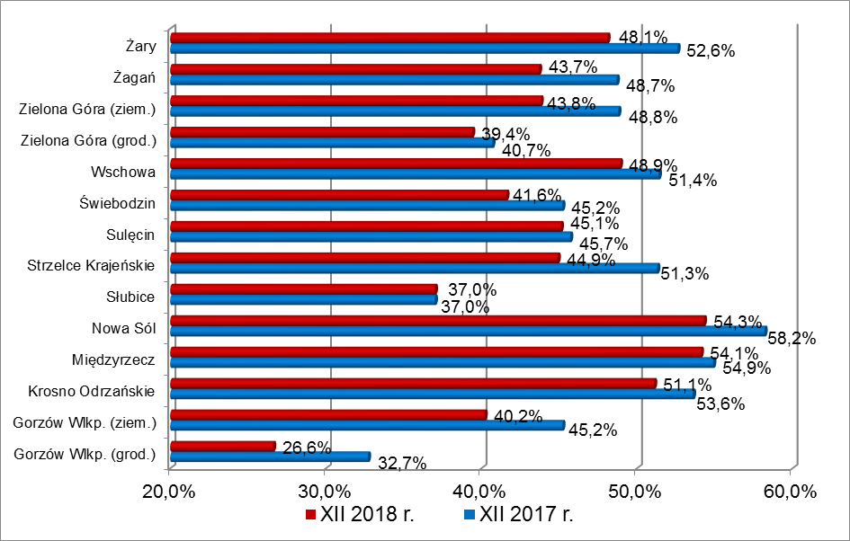

3. „Napływ” i „odpływ” osób długotrwale bezrobotnych
„Napływ” do bezrobocia przedstawia liczbę bezrobotnych, którzy w danym okresie zostali zarejestrowani w urzędach pracy. Od stycznia do grudnia 2018 r.,
w powiatowych urzędach pracy województwa lubuskiego, odnotowano 11.052 rejestrujących się długotrwale bezrobotnych, co stanowiło 22,5% ogółu „napływu”
w województwie lubuskim. Wśród rejestrujących się osób długotrwale bezrobotnych przeważały kobiety, stanowiąc 61,1% tej grupy bezrobotnych (6.753 osoby).
W porównaniu do roku poprzedniego, zmniejszył się w „napływie” odsetek osób powracających do rejestrów po zakończeniu form aktywnych z 16,2% w 2017 r. do 15,2% w 2018 r. Wśród długotrwale bezrobotnych, powracających do rejestrów po formach aktywnych, najwięcej było osób po zakończeniu prac społecznie użytecznych – 930, zakończeniu stażu – 593 oraz po szkoleniu - 76 osób.
Liczba nowo zarejestrowanych długotrwale bezrobotnych w 2017 i 2018 r.
Wyszczególnienie | 2017 r. |  | 2018 r.
Wyszczególnienie | ogółem | kobiety | ogółem | kobiety
Liczba zarejestrowanych długotrwale bezrobotnych – „napływ” | 15.633 | 9.183 | 11.052 | 6.753
- po pracach interwencyjnych | 14 | 7 | 12 | 9
- po robotach publicznych | 107 | 43 | 68 | 22
- po stażu | 789 | 565 | 593 | 461
- po odbyciu przygotowania zawodowego dorosłych | 0 | 0 | 0 | 0
- po szkoleniu | 103 | 28 | 76 | 31
- po pracach społecznie użytecznych | 1.519 | 735 | 930 | 393

Od stycznia do grudnia 2018 r., w powiatowych urzędach pracy województwa lubuskiego, wyrejestrowano 13.081 osób długotrwale bezrobotnych, co stanowiło 25,4% ogółu „odpływu” w województwie lubuskim. Wśród opuszczających rejestry długotrwale bezrobotnych przeważały kobiety, stanowiąc 60,6% tej grupy bezrobotnych (7.930 osób).
W okresie dwunastu miesięcy 2018 r., najczęstszą przyczyną „wyłączenia”
z ewidencji osób długotrwale bezrobotnych było podjęcie pracy. Podjęło ją 4.840 osób, czyli 37,0% osób długotrwale bezrobotnych wyrejestrowanych z ewidencji. Wśród długotrwale bezrobotnych podejmujących pracę przeważały kobiety – 3.103 osoby, stanowiąc 64,1%. Wśród długotrwale bezrobotnych podejmujących pracę, zdecydowaną większość stanowiły osoby podejmujące pracę niesubsydiowaną – 3.917 osób, tj. 80,9% (wśród kobiet odsetek osób podejmujących pracę niesubsydiowaną wynosił 83,3%). Wśród oferowanych długotrwale bezrobotnym różnorodnych form pracy subsydiowanej, najwięcej osób skorzystało z robót publicznych – 276 osób (29,9% ogółu podjęć pracy subsydiowanej), prac interwencyjnych – 220 osób (23,8%), podjęcia działalności gospodarczej – 121 osób (13,1%) oraz podjęcia pracy w ramach refundacji kosztów zatrudnienia bezrobotnego – 105 osób (11,4%). Wśród długotrwale bezrobotnych kobiet najwięcej osób podjęło prace interwencyjne - 149 (28,7% podjęć pracy subsydiowanej wśród kobiet).
W 2018 r., w stosunku do roku poprzedniego, zaznaczył się wzrost (o 2,9 punktu procentowego) udziału osób długotrwale bezrobotnych podejmujących pracę.
Następną z przyczyn wyrejestrowania z ewidencji długotrwale bezrobotnych było niepotwierdzenie gotowości do podjęcia pracy. W okresie dwunastu miesięcy 2018 r. „wyłączono” z powodu niepotwierdzenia gotowości do podjęcia pracy 2.799 osób długotrwale bezrobotnych, co stanowiło 21,4% ogółu wyrejestrowanych
z ewidencji w tej kategorii bezrobotnych (wśród długotrwale bezrobotnych kobiet odsetek „wyłączeń” z powodu niepotwierdzenia gotowości do podjęcia pracy był mniejszy i wynosił 20,1%). W 2018 r., w stosunku do roku poprzedniego, zaznaczył się wzrost (o 1,6 punktu procentowego) udziału osób długotrwale bezrobotnych niepotwierdzających gotowości do podjęcia pracy.
Kolejną grupę stanowiły osoby długotrwale bezrobotne wyrejestrowywane
z powodu dobrowolnej rezygnacji ze statusu bezrobotnego. W 2018 r. było ich 1.690 osób i stanowili oni 12,9% ogółu wyrejestrowanych z ewidencji w tej kategorii bezrobotnych (wśród długotrwale bezrobotnych kobiet, odsetek dobrowolnie rezygnujących ze statusu bezrobotnego był większy i wynosił 15,1%). W stosunku do roku poprzedniego, zaznaczył się wzrost (o 1,1 punktu procentowego) udziału osób długotrwale bezrobotnych „wyłączonych” z rejestrów z powodu dobrowolnej rezygnacji ze statusu bezrobotnego.
Od stycznia do grudnia 2018 r., wśród wyrejestrowanych z ewidencji długotrwale bezrobotnych, na uwagę zasługują osoby długotrwale bezrobotne wyrejestrowane z ewidencji z powodu rozpoczęcia prac społecznie użytecznych.
W tym okresie prace społecznie użyteczne podjęło 911 osób długotrwale bezrobotnych, co stanowiło 7,0% ogółu wyrejestrowanych z ewidencji w tej kategorii bezrobotnych (wśród długotrwale bezrobotnych kobiet odsetek ten był mniejszy
i wynosił 4,9%). W 2018 r., w stosunku do roku poprzedniego, zaznaczył się spadek (o 0,7 punktu procentowego) udziału osób długotrwale bezrobotnych rozpoczynających prace społecznie użyteczne.
Znaczącą grupę stanowiły osoby długotrwale bezrobotne wyrejestrowane
z powodu rozpoczęcia stażu. W 2018 r. było ich 680 osób, co stanowiło 5,2% ogółu wyrejestrowanych z ewidencji w tej kategorii bezrobotnych (wśród długotrwale bezrobotnych kobiet, odsetek ten był wyższy i wynosił 6,6%; równocześnie kobiety stanowiły 77,2% ogółu długotrwale bezrobotnych podejmujących staże). W stosunku do roku poprzedniego, odnotowano spadek (o 0,5 punktu procentowego) udziału osób długotrwale bezrobotnych rozpoczynających staże.
Liczba wyrejestrowanych z ewidencji długotrwale bezrobotnych w 2017 i 2018 r.
Wyszczególnienie | 2017 r. |  | 2018 r.
Wyszczególnienie | ogółem | kobiety | ogółem | kobiety
Liczba długotrwale bezrobotnych wyłączonych z ewidencji | 19.530 | 11.192 | 13.081 | 7.930
z tytułu:
podjęcia pracy | 6.653 | 3.879 | 4.840 | 3.103
w tym
- pracy niesubsydiowanej | 5.281 | 3.153 | 3.917 | 2.584
w tym
- podjęcie działalności gospodarczej | 200 | 93 | 182 | 81
- pracy sezonowej | 92 | 61 | 63 | 44
- pracy subsydiowanej | 1.372 | 726 | 923 | 519
z tego
- prac interwencyjnych | 236 | 155 | 220 | 149
- robót publicznych | 406 | 176 | 276 | 135
- podjęcia działalności gospodarczej | 210 | 103 | 121 | 66
w tym w ramach bonu na zasiedlenie | 1 | 1 | 0 | 0
- podjęcia pracy w ramach refundacji kosztów zatrudnienia bezrobotnego | 191 | 93 | 105 | 46
- podjęcia pracy poza miejscem zamieszkania w ramach bonu na zasiedlenie | 3 | 3 | 6 | 4
- podjęcia pracy w ramach bonu zatrudnieniowego | 0 | 0 | 1 | 0
- podjęcia pracy w ramach świadczenia aktywizacyjnego | 0 | 0 | 0 | 0
- podjęcia pracy w ramach grantu na telepracę | 0 | 0 | 0 | 0
- podjęcia pracy w ramach refundacji składek na ubezpieczenia społeczne | 0 | 0 | 0 | 0
- podjęcia pracy w ramach dofinansowania wynagrodzenia za zatrudnienie skierowanego bezrobotnego powyżej 50 roku życia | 68 | 26 | 28 | 16
- inne | 258 | 170 | 166 | 103
rozpoczęcia szkolenia | 95 | 27 | 73 | 29
w tym w ramach bonu szkoleniowego | 10 | 1 | 11 | 7
rozpoczęcia stażu | 1.116 | 807 | 680 | 525
w tym w ramach bonu stażowego | 1 | 1 | 0 | 0
rozpoczęcia przygotowania zawodowego dorosłych | 0 | 0 | 0 | 0
rozpoczęcia pracy społecznie użytecznej | 1.507 | 726 | 911 | 392
w tym w ramach PAI | 59 | 32 | 19 | 6
skierowanie do agencji zatrudnienia w ramach zlecenia działań aktywizacyjnych | 884 | 580 | 0 | 0
odmowy bez uzasadnionej przyczyny przyjęcia propozycji odpowiedniej pracy lub innej formy pomocy, w tym w ramach PAI | 856 | 489 | 499 | 299
odmowy ustalenia profilu pomocy | 0 | 0 | 1 | 1
niepotwierdzenie gotowości do pracy | 3.869 | 1.977 | 2.799 | 1.590
dobrowolnej rezygnacji ze statusu bezrobot. | 2.295 | 1.579 | 1.690 | 1.194
podjęcia dalszej nauki | 7 | 5 | 5 | 4
osiągnięcia wieku emerytalnego | 749 | 432 | 388 | 203
nabycia praw emerytalnych lub rentowych | 222 | 100 | 68 | 29
nabycia praw do świadczenia przedemerytalnego | 2 | 1 | 7 | 3
z innych przyczyn | 1.275 | 590 | 1.120 | 558

4. Struktura zarejestrowanych osób długotrwale bezrobotnych
4.1. Osoby długotrwale bezrobotne wg czasu pozostawania bez pracy
Jedną z poważniejszych barier ograniczających znalezienie pracy jest długi okres przebywania na bezrobociu. Wśród długotrwale bezrobotnych, na koniec
2018 r., najwięcej było osób pozostających bez pracy powyżej 24 miesięcy – 3.688 osób (36,7%) oraz od 12 do 24 miesięcy – 3.430 osób (34,1% tej kategorii bezrobotnych). W okresie roku nastąpił wzrost udziału osób długotrwale bezrobotnych będących bez pracy powyżej 12 miesięcy.

Liczba i udział osób długotrwale bezrobotnych, wg czasu pozostawania bez pracy, stan na koniec 2017 i 2018 r.
Czas pozostawania bez pracy | Długotrwale bezrobotni
Czas pozostawania bez pracy | 2017 r. | 2018 r.
Czas pozostawania bez pracy | ogółem | ogółem | w tym |  | miejsce zamieszkania
Czas pozostawania bez pracy | ogółem | ogółem | kobiety | mężczyźni | w mieście | na wsi
do 1 miesiąca | 550 | 415 | 258 | 157 | 215 | 200
1 – 3 miesięcy | 1.218 | 798 | 430 | 368 | 434 | 364
3 – 6 miesięcy | 907 | 682 | 412 | 270 | 386 | 296
6 – 12 miesięcy | 1.695 | 1.050 | 584 | 466 | 592 | 458
12 – 24 miesięcy | 3.552 | 3.430 | 2.344 | 1.086 | 1.912 | 1.518
powyżej 24 miesięcy | 4.170 | 3.688 | 2.409 | 1.279 | 1.719 | 1.969
udział:
do 1 miesiąca | 4,5% | 4,1% | 4,0% | 4,3% | 4,1% | 4,2%
1 – 3 miesięcy | 10,1% | 7,9% | 6,7% | 10,1% | 8,2% | 7,6%
3 – 6 miesięcy | 7,5% | 6,8% | 6,4% | 7,4% | 7,3% | 6,1%
6 – 12 miesięcy | 14,0% | 10,4% | 9,1% | 12,9% | 11,3% | 9,5%
12 – 24 miesięcy | 29,4% | 34,1% | 36,4% | 30,0% | 36,4% | 31,6%
powyżej 24 miesięcy | 34,5% | 36,7% | 37,4% | 35,3% | 32,7% | 41,0%

Wśród osób długotrwale bezrobotnych występują zasadnicze różnice między kobietami i mężczyznami co do długości czasu pozostawania bez pracy. Większy udział mężczyzn uwidacznia się wśród bezrobotnych pozostających bez pracy do
12 miesięcy. Natomiast udział kobiet jest wyższy wśród bezrobotnych pozostających powyżej 12 miesięcy bez pracy. Na koniec 2018 r. największą różnicę, na niekorzyść kobiet (przewaga o 6,4 punktu procentowego), odnotowano w populacji osób pozostających bez pracy od 12 do 24 miesięcy. Oznacza to, że bezrobocie wśród kobiet jest bardziej trwałe niż wśród mężczyzn.

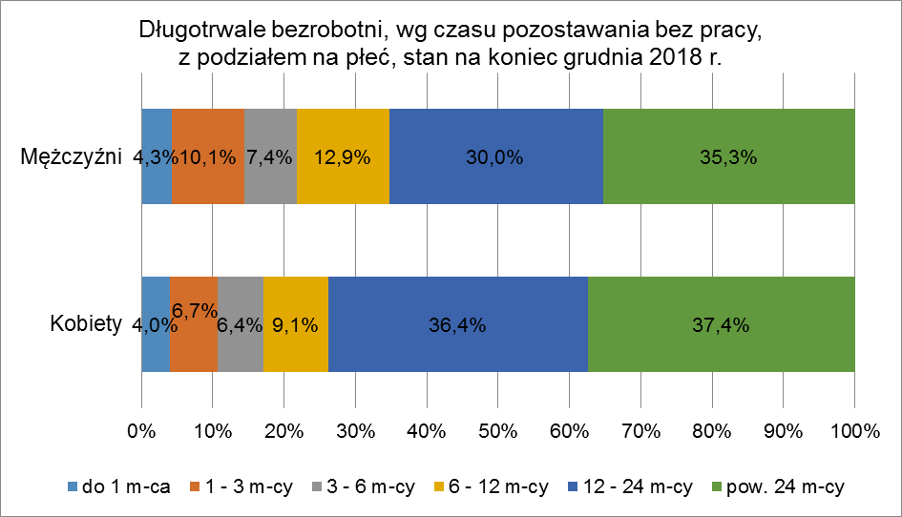
Wśród długotrwale bezrobotnych zamieszkujących obszary wiejskie oraz na terenie miast widać różnice co do czasu pozostawania bez pracy, świadczące o tym, że bezrobocie na wsi jest bardziej trwałe. Na koniec 2018 r., wśród długotrwale bezrobotnych mieszkających na obszarach wiejskich, odnotowano większy udział osób pozostających bez pracy do 1 miesiąca oraz powyżej 24 miesięcy.
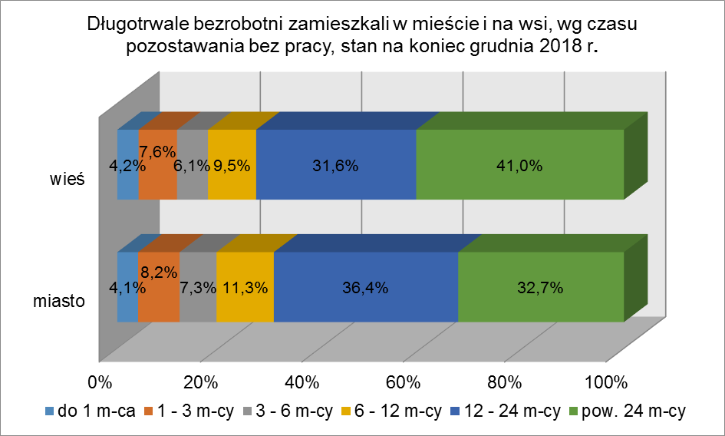
4.2. Osoby długotrwale bezrobotne wg wieku
Wśród długotrwale bezrobotnych, na koniec 2018 r., najliczniejsze grupy stanowiły osoby w wieku od 25 do 34 lat – 2.649 osób (26,3%) oraz od 35 do 44 lat – 2.401 osób (23,9% tej kategorii bezrobotnych). W okresie dwunastu miesięcy
2018 r. odnotowano wzrost udziału osób długotrwale bezrobotnych w wieku od 25 do 44 lat oraz powyżej 60 lat.
Liczba i udział osób długotrwale bezrobotnych, wg wieku, stan na koniec 2017 i 2018 r.
Wiek w latach | Długotrwale bezrobotni
Wiek w latach | 2017 r. | 2018 r.
Wiek w latach | ogółem | ogółem | w tym |  | miejsce zamieszkania
Wiek w latach | ogółem | ogółem | kobiety | mężczyźni | w mieście | na wsi
18 – 24 lata | 922 | 746 | 676 | 70 | 331 | 415
25 – 34 lata | 3.116 | 2.649 | 2.318 | 331 | 1.317 | 1.332
35 – 44 lata | 2.850 | 2.401 | 1.744 | 657 | 1.305 | 1.096
45 -54 lata | 2.317 | 1.844 | 1.025 | 819 | 987 | 857
55 – 59 lat | 1.811 | 1.457 | 674 | 783 | 816 | 641
60 lat i więcej | 1.076 | 966 | X | 966 | 502 | 464
udział:
18 – 24 lata | 7,6% | 7,4% | 10,5% | 1,9% | 6,3% | 8,6%
25 – 34 lata | 25,8% | 26,3% | 36,0% | 9,1% | 25,1% | 27,7%
35 – 44 lata | 23,5% | 23,9% | 27,1% | 18,1% | 24,8% | 22,8%
45 -54 lata | 19,2% | 18,3% | 15,9% | 22,6% | 18,8% | 17,9%
55 – 59 lat | 15,0% | 14,5% | 10,5% | 21,6% | 15,5% | 13,3%
60 lat i więcej | 8,9% | 9,6% | X | 26,7% | 9,5% | 9,7%

W stosunku do bezrobotnych ogółem w danym przedziale wiekowym, najmniejszy udział długotrwale bezrobotnych odnotowano wśród osób od 18 do 24 lat (28,6% to długotrwale bezrobotni), największy wśród osób powyżej 60 lat (58,5% to osoby długotrwale bezrobotne).
Pod względem wieku, na koniec 2018 r., przeważały długotrwale bezrobotne kobiety mające od 25 do 34 lat (36,0%), natomiast wśród długotrwale bezrobotnych mężczyzn przeważały osoby w wieku 60 lat i więcej (26,7%). Wśród długotrwale bezrobotnych, młode kobiety (do 34 roku życia) stanowiły 46,5% ogółu, podczas gdy długotrwale bezrobotni mężczyźni w wieku do 34 lat stanowili 11,0% tej kategorii bezrobotnych.
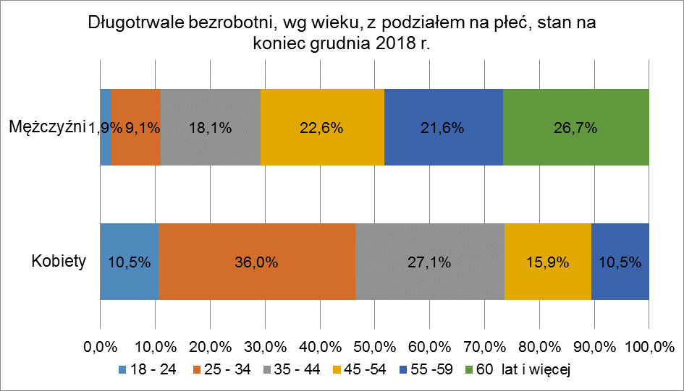
Na koniec 2018 r., wśród długotrwale bezrobotnych mieszkających na obszarach wiejskich i miejskich najwięcej było osób w wieku od 25 do 34 lat (odpowiednio 27,7% oraz 25,1%). Na obszarach wiejskich, w stosunku do miast, większy był udział długotrwale bezrobotnych w wieku do 34 lat (o 4,9 punktu procentowego) oraz od 60 lat i więcej (o 0,2 punktu procentowego).
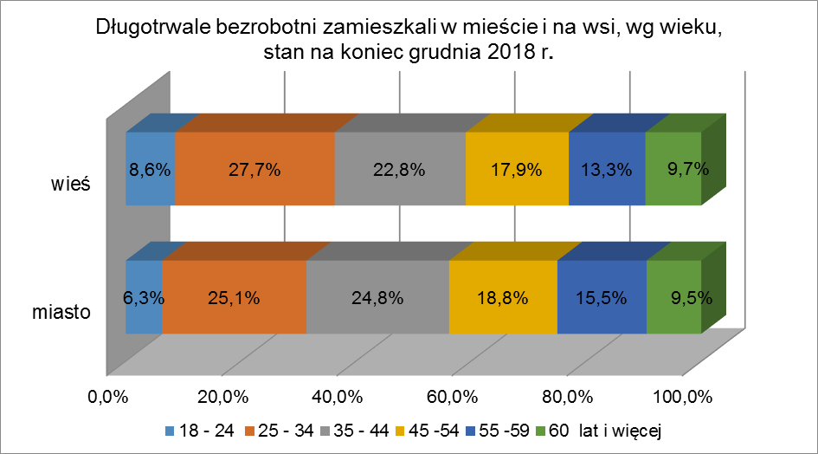

4.3. Osoby długotrwale bezrobotne wg poziomu wykształcenia
Analizując sytuację osób długotrwale bezrobotnych na lubuskim rynku pracy można zauważyć, że ich możliwości zatrudnienia często ogranicza niski poziom wykształcenia. Na koniec 2018 r. dominujące grupy stanowiły osoby długotrwale bezrobotne posiadające wykształcenie gimnazjalne i poniżej – 3.358 osób (33,3%) oraz zasadnicze zawodowe – 3.057 osób (30,4% tej kategorii bezrobotnych).
W okresie dwunastu miesięcy 2018 r. odnotowano wzrost udziału wśród osób długotrwale bezrobotnych legitymujących się wykształceniem wyższym oraz policealnym i średnim zawodowym.
Liczba i udział osób długotrwale bezrobotnych, wg poziomu wykształcenia, stan na koniec 2017 i 2018 r.
Poziom wykształcenia | Długotrwale bezrobotni
Poziom wykształcenia | 2017 r. | 2018 r.
Poziom wykształcenia | ogółem | ogółem | w tym |  | miejsce zamieszkania
Poziom wykształcenia | ogółem | ogółem | kobiety | mężczyźni | w mieście | na wsi
wyższe | 896 | 803 | 560 | 243 | 593 | 210
policealne i średnie zawodowe | 2.298 | 2.001 | 1.493 | 508 | 1.159 | 842
średnie ogólnokształcące | 1.045 | 844 | 716 | 128 | 501 | 343
zasadnicze zawodowe | 3.733 | 3.057 | 1.662 | 1.395 | 1.506 | 1.551
gimnazjalne  i poniżej | 4.120 | 3.358 | 2.006 | 1.352 | 1.499 | 1.859
udział:
wyższe | 7,4% | 8,0% | 8,7% | 6,7% | 11,3% | 4,4%
policealne i średnie zawodowe | 19,0% | 19,9% | 23,2% | 14,0% | 22,1% | 17,5%
średnie ogólnokształcące | 8,6% | 8,4% | 11,1% | 3,5% | 9,5% | 7,1%
zasadnicze zawodowe | 30,9% | 30,4% | 25,8% | 38,5% | 28,6% | 32,3%
gimnazjalne  i poniżej | 34,1% | 33,3% | 31,2% | 37,3% | 28,5% | 38,7%

W stosunku do bezrobotnych ogółem wg poziomu wykształcenia, najmniejszy udział długotrwale bezrobotnych odnotowano wśród osób
z wykształceniem wyższym (33,2% to długotrwale bezrobotni), największy wśród osób z wykształceniem gimnazjalnym i poniżej (50,5%).
Wśród osób długotrwale bezrobotnych występują widoczne różnice między kobietami i mężczyznami co do posiadanego wykształcenia. Najliczniejszą grupę, wśród długotrwale bezrobotnych kobiet, stanowiły osoby posiadające wykształcenie gimnazjalne i poniżej, natomiast wśród mężczyzn osoby posiadające wykształcenie zasadnicze zawodowe. W populacji osób długotrwale bezrobotnych kobiety legitymują się wyższym poziomem wykształcenia niż mężczyźni. Na koniec 2018 r. wykształceniem średnim i powyżej legitymowało się 43,0% długotrwale bezrobotnych kobiet, natomiast wśród długotrwale bezrobotnych mężczyzn tylko 24,2% posiadało wykształcenie średnie i powyżej. Wśród długotrwale bezrobotnych z wykształceniem średnim i powyżej dominującą grupę, zarówno wśród kobiet jak i wśród mężczyzn, stanowiły osoby legitymujące się wykształceniem policealnym i średnim zawodowym. W podziale na płeć, największa różnica występowała na poziomie wykształcenia zasadniczego zawodowego (udział mężczyzn był większy o 12,7 punktu procentowego).
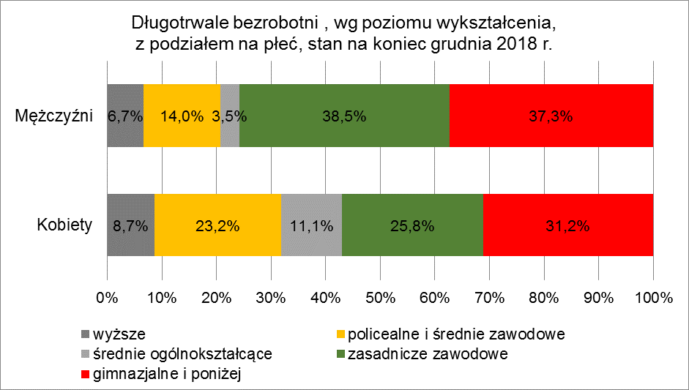
Na obszarach wiejskich najliczniejszą grupę, wśród długotrwale bezrobotnych, stanowiły osoby posiadające wykształcenie gimnazjalne i poniżej (38,7%), natomiast w miastach osoby posiadające wykształcenie zasadnicze zawodowe (28,6%). Ogólnie można stwierdzić, że długotrwale bezrobotni mieszkańcy miast są lepiej wykształceni. Wśród długotrwale bezrobotnych, wykształceniem średnim i powyżej legitymowało się 42,9% mieszkańców miast
i 29,0% mieszkańców obszarów wiejskich.
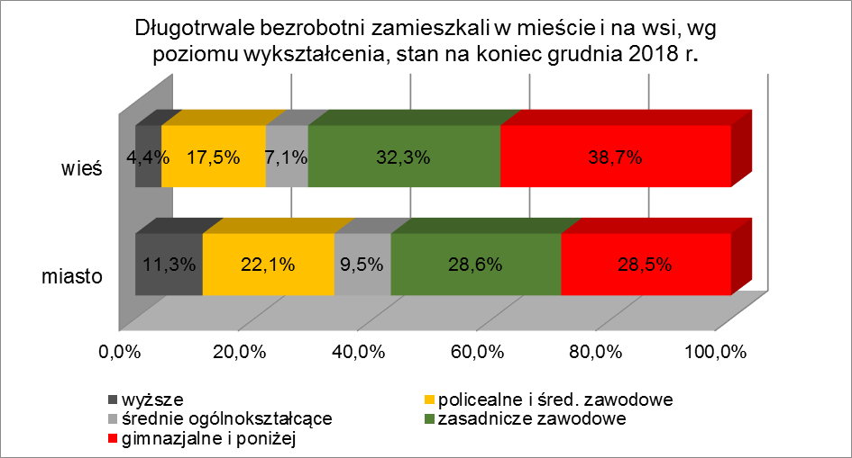

4.4. Osoby długotrwale bezrobotne wg stażu pracy
Zdecydowana większość zarejestrowanych osób długotrwale bezrobotnych posiadała doświadczenie zawodowe. Na koniec 2018 r. najliczniejsze grupy, wśród długotrwale bezrobotnych, stanowiły osoby posiadające staż pracy od 1 do 5 lat – 2.341 osób (23,3%) oraz do 1 roku – 1.885 osób (18,7% ogółu tej kategorii bezrobotnych). W okresie dwunastu miesięcy 2018 r., w populacji długotrwale bezrobotnych, odnotowano wzrost udziału wśród osób posiadających staż pracy do
5 lat.

Liczba i udział osób długotrwale bezrobotnych, wg stażu pracy, stan na koniec 2017 i 2018 r.
Staż pracy | Długotrwale bezrobotni
Staż pracy | 2017 r. | 2018 r.
Staż pracy | ogółem | ogółem | w tym |  | miejsce zamieszkania
Staż pracy | ogółem | ogółem | kobiety | mężczyźni | w mieście | na wsi
do 1 roku | 2.148 | 1.885 | 1.410 | 475 | 986 | 899
1 – 5 lat | 2.726 | 2.341 | 1.740 | 601 | 1.193 | 1.148
5 – 10 lat | 1.914 | 1.579 | 1.003 | 576 | 852 | 727
10 – 20 lat | 2.131 | 1.769 | 876 | 893 | 942 | 827
20 – 30 lat | 1.195 | 925 | 302 | 623 | 515 | 410
30 i więcej lat | 359 | 275 | 57 | 218 | 176 | 99
bez stażu | 1.619 | 1.289 | 1.049 | 240 | 594 | 695
udział:
do 1 roku | 17,8% | 18,7% | 21,9% | 13,1% | 18,8% | 18,7%
1 – 5 lat | 22,5% | 23,3% | 27,0% | 16,6% | 22,7% | 23,9%
5 – 10 lat | 15,8% | 15,7% | 15,6% | 15,9% | 16,2% | 15,1%
10 – 20 lat | 17,6% | 17,6% | 13,6% | 24,6% | 17,9% | 17,2%
20 – 30 lat | 9,9% | 9,2% | 4,7% | 17,2% | 9,8% | 8,5%
30 i więcej lat | 3,0% | 2,7% | 0,9% | 6,0% | 3,3% | 2,1%
bez stażu | 13,4% | 12,8% | 16,3% | 6,6% | 11,3% | 14,5%

W stosunku do bezrobotnych ogółem wg stażu pracy, najmniejszy udział długotrwale bezrobotnych odnotowano wśród osób mających staż pracy 30 lat
i więcej (29,8% to długotrwale bezrobotni), największy wśród osób nie legitymujących się żadnym stażem pracy oraz stażem pracy do 1 roku (odpowiednio 49,7% i 49,1%).
Wśród osób długotrwale bezrobotnych uwidaczniają się różnice między kobietami i mężczyznami biorąc pod uwagę posiadany staż pracy. Na koniec 2018 r. największe grupy długotrwale bezrobotnych kobiet legitymowały się stażem pracy od 1 do 5 lat (27,0%) oraz do 1 roku (21,9% tej kategorii bezrobotnych). Natomiast wśród długotrwale bezrobotnych mężczyzn najwięcej osób mogło wykazać się stażem pracy od 10 do 20 lat (24,6%) i od 20 do 30 lat (17,2% tej kategorii bezrobotnych). Wśród długotrwale bezrobotnych kobiet 65,2% legitymowała się krótkim stażem pracy (do 5 lat) lub nigdy nie pracowała, podczas gdy wśród długotrwale bezrobotnych mężczyzn udział ten wynosił 36,3% (był mniejszy
o 28,9 punktu procentowego).

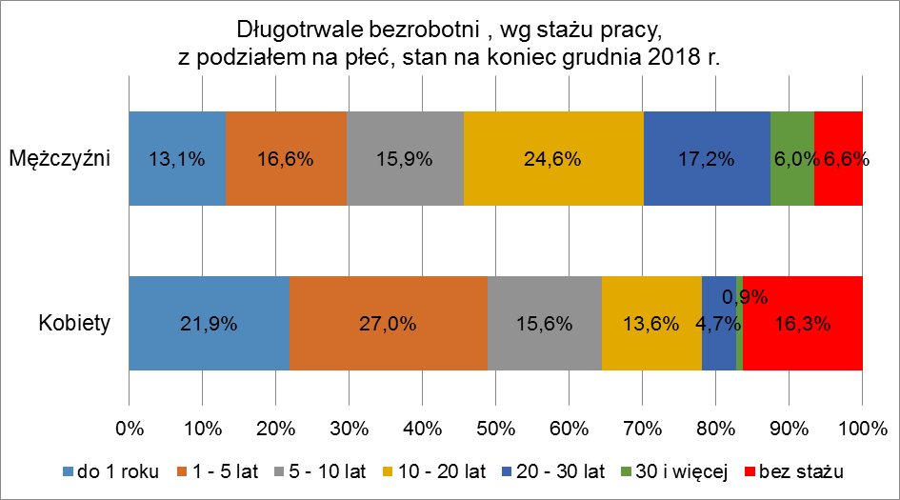
Na obszarach wiejskich oraz na obszarach miejskich, wśród długotrwale bezrobotnych, najliczniejsze grupy stanowiły osoby posiadające staż pracy od 1 do 5 lat (odpowiednio 23,9% i 22,7%). W stosunku do mieszkańców miast, przeważał udział długotrwale bezrobotnych zamieszkujących obszary wiejskie wśród grup osób nie posiadających żadnego stażu pracy (więcej o 3,2 pkt. procentowego) oraz mających staż pracy od 1 do 5 lat (więcej o 1,2 pkt. procentowego).
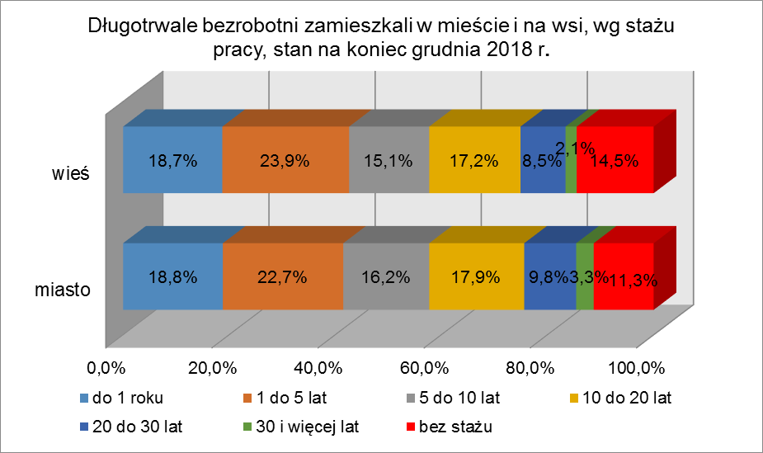
5. Długotrwale bezrobotni wg wielkich grup zawodów oraz zawodów
Na koniec grudnia 2018 r., największy udział długotrwale bezrobotnych odnotowano w wielkich grupach zawodów:
- rolnicy, ogrodnicy, leśnicy i rybacy – 51,9% ogółu to długotrwale bezrobotni,
- pracownicy przy pracach prostych – 48,4% ogółu,
- pracownicy usług i sprzedawcy – 48,2% ogółu.
Obrazuje to poniższa tabela.
Grupy zawodów |  | Bezrobotni ogółem | w tym długotrwale bezrobotni | Udział długotrwale bezrobotnych
Ogółem | razem | 22.201 | 10.063 | 45,3%
Ogółem | kobiety | 13.115 | 6.437 | 49,1%
Siły zbrojne | razem | 23 | 3 | 13,0%
Siły zbrojne | kobiety | 2 | 1 | 50,0%
Przedstawiciele władz publicznych, wyżsi urzędnicy i kierownicy | razem | 186 | 69 | 37,1%
 | kobiety | 92 | 34 | 37,0%
Specjaliści | razem | 1.481 | 520 | 35,1%
Specjaliści | kobiety | 1.023 | 346 | 33,8%
Technicy i inny średni personel | razem | 2.280 | 927 | 40,7%
Technicy i inny średni personel | kobiety | 1.484 | 649 | 43,7%
Pracownicy biurowi | razem | 1.019 | 409 | 40,1%
Pracownicy biurowi | kobiety | 775 | 324 | 41,8%
Pracownicy usług i sprzedawcy | razem | 5.159 | 2.487 | 48,2%
Pracownicy usług i sprzedawcy | kobiety | 4.338 | 2.164 | 49,9%
Rolnicy, ogrodnicy, leśnicy i rybacy | razem | 590 | 306 | 51,9%
Rolnicy, ogrodnicy, leśnicy i rybacy | kobiety | 270 | 153 | 56,7%
Robotnicy przemysłowi i rzemieślnicy | razem | 4.630 | 2.052 | 44,3%
Robotnicy przemysłowi i rzemieślnicy | kobiety | 1.228 | 643 | 52,4%
Operatorzy i monterzy maszyn i urządzeń | razem | 1.507 | 683 | 45,3%
Operatorzy i monterzy maszyn i urządzeń | kobiety | 615 | 299 | 48,6%
Pracownicy przy pracach prostych | razem | 2.350 | 1.138 | 48,4%
Pracownicy przy pracach prostych | kobiety | 1.281 | 672 | 52,5%
Wśród bezrobotnych kobiet, zarejestrowanych w województwie lubuskim na koniec grudnia 2018 r., 49,1% to osoby długotrwale bezrobotne. Największy ich udział odnotowano w wielkich grupach zawodów:
- rolnicy, ogrodnicy, leśnicy i rybacy – 56,7% ogółu to długotrwale bezrobotni,
- pracownicy przy pracach prostych – 52,5%,
- robotnicy przemysłowi i rzemieślnicy – 52,4% ogółu.

Na koniec 2018 r., w rejestrach powiatowych urzędów pracy, najwiecej było zarejestrowanych długotrwale bezrobotnych w zawodach:
- sprzedawca – 1.176 długotrwale bezrobotnych (w tym 1.133 kobiety),
- kucharz – 337 bezrobotnych (w tym 320 kobiet),
- robotnik gospodarczy – 304 bezrobotnych (w tym 111 kobiet),
- krawiec – 186 bezrobotnych (w tym 181 kobiet),
- murarz – 181 bezrobotnych (brak kobiet),
- robotnik pomocniczy w przemyśle przetwórczym – 159 bezrobotnych (w tym 96 kobiet),
- ślusarz – 155 bezrobotnych (w tym 6 kobiet),
- fryzjer – 142 bezrobotnych (w tym 141 kobiet),
- sprzątaczka biurowa – 125 bezrobotnych (w tym 124 kobiety),
- technik ekonomista – 123 bezrobotnych (w tym 113 kobiet),
- pomocniczy robotnik budowlany – 120 bezrobotnych (w tym 2 kobiety),
- szwaczka ręczna – 107 bezrobotnych (w tym 106 kobiet),
- technik prac biurowych – 78 bezrobotnych (w tym 74 kobiety),
- obuwnik przemysłowy – 78 bezrobotnych (w tym 67 kobiet),
- mechanik samochodów osobowych – 74 bezrobotnych (brak kobiet),
- piekarz – 69 bezrobotnych (w tym 21 kobiet),
- cukiernik – 69 bezrobotnych (w tym 58 kobiet),
- magazynier – 69 bezrobotnych (w tym 19 kobiet),
- robotnik leśny – 67 bezrobotnych (w tym 22 kobiety),
- technik handlowiec – 66 bezrobotnych (w tym 62 kobiety),
- technik żywienia i gospodarstwa domowego – 63 bezrobotnych (w tym 60 kobiet),
- kelner – 60 bezrobotnych (w tym 57 kobiet),
- stolarz – 58 bezrobotnych (w tym 17 kobiet),
- monter podzespołów i zespołów elektronicznych – 57 bezrobotnych (w tym 51 kobiet),
- pakowacz ręczny – 56 bezrobotnych (w tym 45 kobiet),
- pomoc kuchenna – 55 bezrobotnych (w tym 52 kobiety),
- mechanik-operator pojazdów i maszyn rolniczych – 53 bezrobotnych (brak kobiet),
- technik administracji – 52 bezrobotnych (w tym 46 kobiet),
- technik rolnik – 50 bezrobotnych (w tym 39 kobiet).
Należy zauważyć, że w niektórych zawodach notuje się dużą liczbę osób będących długotrwale bezrobotnymi, pomimo znacznego zapotrzebowania ze strony pracodawców. Może to wynikać z wysokiej podaży siły roboczej w tych zawodach, bądź nie spełniania oczekiwań pracodawców w zakresie kwalifikacji zawodowych bezrobotnych.

6. Aktywizacja osób długotrwale bezrobotnych w ramach form aktywnych stosowanych przez urzędy pracy i ich efektywność.
6.1. Szkolenia
W 2018 r. szkolenia mające na celu podniesienie kwalifikacji, zwiększających szansę na zatrudnienie, ukończyło 70 osób długotrwale bezrobotnych. W trakcie, lub po zakończeniu szkolenia, uzyskało zatrudnienie 77,1% osób długotrwale bezrobotnych. W stosunku do poprzedniego roku zmniejszyła się liczba osób długotrwale bezrobotnych kończących szkolenia, oraz odnotowano niewielki wzrost efektywność tej formy aktywizacji.

Wyszczególnienie | Liczba osób długotrwale bezrobotnych
Wyszczególnienie | 2017 r. | 2018 r.
ukończyły szkolenie | 89 | 70
podjęły pracę w trakcie lub po ukończeniu szkolenia | 68 | 54
efektywność | 76,4% | 77,1%

6.1.1. w tym w ramach bonu szkoleniowego
W 2018 r. 11 osób długotrwale bezrobotnych ukończyło szkolenie w ramach bonu szkoleniowego. 72,7% z nich podjęło pracę w trakcie lub po wykorzystaniu bonu szkoleniowego. W stosunku do poprzedniego roku zwiększyła się liczba osób długotrwale bezrobotnych które ukończyły szkolenie w ramach bonu szkoleniowego. Odnotowano spadek efektywności tej formy aktywizacji.
Wyszczególnienie | Liczba osób długotrwale bezrobotnych
Wyszczególnienie | 2017 r. | 2018 r.
ukończyły szkolenie w ramach bonu szkoleniowego | 9 | 11
podjęły pracę w trakcie lub po wykorzystaniu bonu szkoleniowego | 7 | 8
efektywność | 77,8% | 72,7%

6.2. Staże
W omawianym okresie staże, służące nabywaniu praktycznych umiejętności do wykonywania pracy, ukończyło 736 osób długotrwale bezrobotnych. W trakcie, lub po zakończeniu stażu, uzyskało zatrudnienie 80,0% osób długotrwale bezrobotnych. W stosunku do poprzedniego roku, zmniejszyła się liczba osób długotrwale bezrobotnych które ukończyły staże, oraz w niewielkim stopniu zwiększyła się ich efektywność.
Wyszczególnienie | Liczba osób długotrwale bezrobotnych
Wyszczególnienie | 2017 r. | 2018 r.
ukończyły staż | 950 | 736
podjęły pracę w trakcie lub po ukończeniu stażu | 758 | 589
efektywność | 79,8% | 80,0%

6.2.1. w tym ukończyły staż w ramach bonu stażowego
W 2018 r. nie odnotowano osób długotrwale bezrobotnych którzy ukończyli staż w ramach bonu stażowego.
Wyszczególnienie | Liczba osób długotrwale bezrobotnych
Wyszczególnienie | 2017 r. | 2018 r.
ukończyły staż w ramach bonu stażowego | 6 | 0
podjęły pracę w trakcie lub po wykorzystaniu bonu stażowego | 5 | 0
efektywność | 83,3% | X

6.3. Bon na zasiedlenie
W 2018 r. bon na zasiedlenie otrzymało 14 osób długotrwale bezrobotnych,
w związku z podjęciem zatrudnienia poza miejscem dotychczasowego zamieszkania, innej pracy zarobkowej lub działalności gospodarczej. W wyniku skorzystania z bonu, wszystkie te osoby długotrwale bezrobotne uzyskały zatrudnienie.
Wyszczególnienie | Liczba osób długotrwale bezrobotnych
Wyszczególnienie | 2017 r. | 2018 r.
otrzymały bon na zasiedlenie | 4 | 14
podjęły pracę w wyniku skorzystania z bonu na zasiedlenie | 4 | 14
efektywność | 100,0% | 100,0%

6.4. Bon zatrudnieniowy
W 2018 r. z bonu na zatrudnienie nie skorzystały żadne osoby długotrwale bezrobotne.
Wyszczególnienie | Liczba osób długotrwale bezrobotnych
Wyszczególnienie | 2017 r. | 2018 r.
otrzymały bon zatrudnieniowy | 2 | 0
podjęły pracę w wyniku skorzystania z bonu zatrudnieniowego | 2 | 0
efektywność | 100,0% | X

6.5. Prace interwencyjne
W 2018 r. prace interwencyjne ukończyło 216 osób długotrwale bezrobotnych. W trakcie, lub po zakończeniu prac interwencyjnych, uzyskało zatrudnienie 98,2% osób długotrwale bezrobotnych. W stosunku do poprzedniego roku, zwiększyła się liczba osób długotrwale bezrobotnych które ukończyły prace interwencyjne. Odnotowano niewielki spadek efektywności tej formy aktywizacji.
Wyszczególnienie | Liczba osób długotrwale bezrobotnych
Wyszczególnienie | 2017 r. | 2018 r.
ukończyły prace interwencyjne | 205 | 216
podjęły pracę w trakcie lub po ukończeniu prac interwencyjnych | 202 | 212
efektywność | 98,5% | 98,2%

6.6. Roboty publiczne
W 2018 r. roboty publiczne ukończyło 265 osób długotrwale bezrobotnych.
W trakcie, lub po zakończeniu robót publicznych, uzyskało zatrudnienie 90,2% osób długotrwale bezrobotnych. W stosunku do poprzedniego roku zmniejszyła się liczba osób długotrwale bezrobotnych które ukończyły roboty publiczne, ale wzrosła efektywność tej formy aktywizacji.
Wyszczególnienie | Liczba osób długotrwale bezrobotnych
Wyszczególnienie | 2017 r. | 2018 r.
ukończyły roboty publiczne | 390 | 265
podjęły pracę w trakcie lub po ukończeniu robót publicznych | 334 | 239
efektywność | 85,6% | 90,2%

6.7. Prace społecznie użyteczne
W 2018 r. prace społecznie użyteczne ukończyły 844 osoby długotrwale bezrobotne. W trakcie, lub po zakończeniu prac społecznie użytecznych, uzyskało zatrudnienie 11,3% osób długotrwale bezrobotnych. W stosunku do poprzedniego roku zmniejszyła się liczba osób które ukończyły prace społecznie użyteczne, oraz zmniejszyła się ich efektywność.
Wyszczególnienie | Liczba osób długotrwale bezrobotnych
Wyszczególnienie | 2017 r. | 2018 r.
ukończyły prace społecznie użyteczne | 1.361 | 844
podjęły pracę w trakcie lub po ukończeniu prac społecznie użytecznych | 192 | 95
efektywność | 14,1% | 11,3%

6.7.1. w tym prace społecznie użyteczne w ramach PAI
W 2018 r. 18 osób długotrwale bezrobotnych ukończyło prace społecznie użyteczne w ramach PAI. Po zakończeniu tej formy aktywizacji 16,7% z nich podjęło pracę. W stosunku do poprzedniego roku zmniejszyła się liczba osób które ukończyły prace społecznie użyteczne w ramach PAI, oraz zmniejszyła się ich efektywność.
Wyszczególnienie | Liczba osób długotrwale bezrobotnych
Wyszczególnienie | 2017 r. | 2018 r.
ukończyły prace społecznie użyteczne w ramach PAI | 54 | 18
podjęły pracę w trakcie lub po ukończeniu prac społecznie użytecznych w ramach PAI | 13 | 3
efektywność | 24,1% | 16,7%

6.8. Dofinansowanie wynagrodzenia
W 2018 r. zakończyło zatrudnienie w ramach dofinansowania wynagrodzenia 51 osób długotrwale bezrobotnych. W trakcie, lub po ukończeniu dofinansowania wynagrodzenia 98,1% z nich uzyskało zatrudnienie. W stosunku do poprzedniego roku zwiększyła się liczba osób które zakończyły zatrudnienie w ramach dofinansowania wynagrodzenia, oraz zwiększyła się efektywność tej formy aktywizacji.
Wyszczególnienie | Liczba osób długotrwale bezrobotnych
Wyszczególnienie | 2017 r. | 2018 r.
zakończyły zatrudnienie w ramach dofinansowania wynagrodzenia | 40 | 52
podjęły pracę w trakcie lub po ukończeniu dofinansowania wynagrodzenia | 38 | 51
efektywność | 95,0% | 98,1%

6.9. Prowadzenie działalności gospodarczej
W 2018 r. 175 osób długotrwale bezrobotnych zakończyło określony
w umowie okres prowadzenia działalności gospodarczej. Trzy miesiące po zakończeniu umowy 75,4% z nich w dalszym ciągu prowadziło działalność gospodarczą. W stosunku do poprzedniego roku zmniejszyła się liczba osób które zakończyły określony w umowie okres prowadzenia działalności gospodarczej, oraz zmniejszyła się efektywność tej formy aktywizacji.
Wyszczególnienie | Liczba osób długotrwale bezrobotnych
Wyszczególnienie | 2017 r. | 2018 r.
zakończyły określony w umowie okres prowadzenia działalności gospodarczej | 196 | 175
prowadziły działalność gospodarczą 3 miesiące po zakończeniu umowy | 156 | 132
efektywność | 79,6% | 75,4%

6.10. Zatrudnienie w ramach refundacji pracodawcy kosztów wyposażenia lub doposażenia stanowiska pracy
W 2018 r. 140 osób długotrwale bezrobotnych zakończyło zatrudnienie
w ramach refundacji pracodawcy kosztów wyposażenia lub doposażenia stanowiska pracy. Po 3 miesiącach po zakończeniu umowy w dalszym ciągu pracowało 113 osób (80,7%). W stosunku do poprzedniego roku zmniejszyła się liczba osób które zakończyły zatrudnienie w ramach refundacji pracodawcy kosztów wyposażenia lub doposażenia stanowiska pracy, oraz zmniejszyła się efektywność tej formy aktywizacji.
Wyszczególnienie | Liczba osób długotrwale bezrobotnych
Wyszczególnienie | 2017 r. | 2018 r.
zakończyły zatrudnienie w ramach refundacji pracodawcy kosztów wyposażenia lub doposażenia stanowiska pracy | 205 | 140
pracowały 3 miesiące po zakończeniu umowy | 168 | 113
efektywność | 82,0% | 80,7%

6.11. Poradnictwo indywidualne
W 2018 r. skorzystało z usług poradnictwa indywidualnego 2.786 osób długotrwale bezrobotnych. Po skorzystaniu z usług poradnictwa indywidualnego uzyskało zatrudnienie 28,9% osób długotrwale bezrobotnych w nich uczestniczących. W stosunku do poprzedniego roku zmniejszyła się liczba osób które skorzystały z usług poradnictwa indywidualnego, ale odnotowano niewielki wzrost efektywności tej formy aktywizacji.
Wyszczególnienie | Liczba osób długotrwale bezrobotnych
Wyszczególnienie | 2017 r. | 2018 r.
skorzystały z usług poradnictwa indywidualnego | 3.734 | 2.786
podjęły pracę po skorzystaniu z usług poradnictwa indywidualnego | 1.070 | 806
efektywność | 28,7% | 28,9%

6.12. Szkolenie z zakresu umiejętności poszukiwania pracy
W 2018 r. 26 osób długotrwale bezrobotnych ukończyło szkolenie z zakresu umiejętności poszukiwania pracy. Po skorzystaniu ze szkolenia uzyskało zatrudnienie 19,2% osób długotrwale bezrobotnych w nim uczestniczących.
W stosunku do poprzedniego roku zmniejszyła się liczba osób które skorzystały ze szkolenia z zakresu umiejętności poszukiwania pracy, ale odnotowano wzrost efektywności tej formy aktywizacji.
Wyszczególnienie | Liczba osób długotrwale bezrobotnych
Wyszczególnienie | 2017 r. | 2018 r.
ukończyły szkolenie z zakresu umiejętności poszukiwania pracy | 87 | 26
podjęły pracę w trakcie lub po ukończeniu szkolenia z zakresu umiejętności poszukiwania pracy | 15 | 5
efektywność | 17,2% | 19,2%

7. Podsumowanie
Zjawisko długotrwałego bezrobocia jest jednym z najpoważniejszych problemów o charakterze społeczno – ekonomicznym. W 2018 r., w województwie lubuskim, odnotowano spadek liczby zarejestrowanych długotrwale bezrobotnych
o 2.029 osób, tj. o 16,8%. Na koniec grudnia 2018 r. osoby długotrwale bezrobotne stanowiły 45,3% ogółu zarejestrowanych bezrobotnych (spadek o 3,8 punktu procentowego w okresie dwunastu miesięcy). Wśród długotrwale bezrobotnych odnotowano 75 osób mających prawo do otrzymywania zasiłku (0,8% tej grupy bezrobotnych).
W 2018 r., w stosunku do roku poprzedniego, wśród osób długotrwale bezrobotnych odnotowano spadek nowych rejestracji bezrobotnych oraz spadek ilości wyrejestrowań z rejestrów bezrobotnych. Głównymi przyczynami „odpływu” osób długotrwale bezrobotnych były: podjęcie pracy, nie potwierdzenie gotowości do podjęcia pracy, dobrowolna rezygnacja ze statusu bezrobotnego, podjęcie pracy społecznie użytecznej czy rozpoczęcie stażu. Na pewno nie byłoby tak dużego „odpływu” osób długotrwale bezrobotnych bez realizacji różnorodnych programów aktywizacji tej kategorii bezrobotnych, podejmowanych w ramach urzędów pracy. Duża część z nich charakteryzowała się bowiem wysokim poziomem efektywności zatrudnienia.
Osoby długotrwale bezrobotne muszą borykać się z wieloma barierami stojącymi im na drodze w znalezieniu zatrudnienia. Jedną z nich jest niski poziom posiadanego wykształcenia. Na koniec 2018 r. zdecydowana większość z nich legitymowała się wykształceniem gimnazjalnym i poniżej (33,3%) oraz zasadniczym zawodowym (30,4%). W omawianym okresie, wśród długotrwale bezrobotnych, odnotowano wzrost udziału osób legitymujących się wykształceniem wyższym oraz policealnym i średnim zawodowym. W tej populacji bezrobotnych kobiety są lepiej wykształcone niż mężczyźni. Na koniec 2018 r., wykształceniem średnim i powyżej legitymowało się 43,0% długotrwale bezrobotnych kobiet i 24,2% długotrwale bezrobotnych mężczyzn. Na obszarach wiejskich, wśród długotrwale bezrobotnych, najliczniejszą grupę stanowiły osoby posiadające wykształcenie gimnazjalne i poniżej (38,7%), natomiast w miastach osoby legitymujące się wykształceniem zasadniczym zawodowym (28,6%). Wykształceniem średnim i powyżej legitymowało się 42,9% długotrwale bezrobotnych mieszkańców miast i 29,0% mieszkańców obszarów wiejskich.
Następną z barier jest długi okres pozostawania bez pracy. Pod tym względem, w okresie dwunastu miesięcy 2018 r., nastąpił wzrost udziału osób długotrwale bezrobotnych będących powyżej 12 miesięcy bez pracy. Wśród długotrwale bezrobotnych, powyżej 12 miesięcy bez pracy pozostawało 73,8% kobiet i 65,3% mężczyzn, przy czym największa różnica (na niekorzyść kobiet) występowała w populacji osób pozostających od 12 do 24 miesięcy bez pracy (o 6,4 punktu procentowego). Wśród długotrwale bezrobotnych zamieszkujących obszary wiejskie oraz na terenie miast widać również różnice co do czasu pozostawania bez pracy. Na koniec 2018 r., wśród długotrwale bezrobotnych, powyżej 12 miesięcy bez pracy pozostawało 69,1% mieszkańców miast i 72,6% mieszkańców wsi, przy czym największa różnica, na niekorzyść obszarów wiejskich, występowała w populacji osób pozostających powyżej 24 miesięcy bez pracy (o 8,3 punktu procentowego). Dlatego ogólnie można stwierdzić, że bezrobocie wśród kobiet jest bardziej trwałe niż wśród mężczyzn, oraz bardziej trwałe na obszarach wiejskich niż w miastach.
Wiek osoby długotrwale bezrobotnej stanowił również pewną barierę stojącą na drodze znalezienia zatrudnienia. W 2018 r. odnotowano wzrost udziału osób długotrwale bezrobotnych w wieku od 25 do 44 lat oraz od 60 lat i powyżej. Wśród długotrwale bezrobotnych kobiet 46,5% to osoby młode, które nie przekroczyły 34 roku życia, podczas gdy długotrwale bezrobotni mężczyźni do 34 lat stanowili tylko 11,0% tej kategorii bezrobotnych. Na obszarach wiejskich, w stosunku do miast, większy jest udział osób długotrwale bezrobotnych w wieku do 34 lat oraz od 60 lat
i powyżej. W przedziałach wiekowych od 35 do 60 lat, udział osób długotrwale bezrobotnych jest wyższy w miastach.
Znaczącą barierą, stojącą na drodze uzyskania zatrudnienia, jest brak stażu pracy. Na koniec 2018 r., wśród długotrwale bezrobotnych, osoby dotychczas nie pracujące stanowiły 12,8% tej kategorii bezrobotnych i w okresie dwunastu miesięcy ich udział zmniejszył się o 0,6 punktu procentowego. Wśród długotrwale bezrobotnych kobiet osoby bez stażu pracy stanowiły 16,3%, podczas gdy wśród mężczyzn udział osób bez stażu pracy wynosił 6,6%. Na koniec 2018 r., na obszarach wiejskich osoby bez stażu pracy to 14,5% ogółu długotrwale bezrobotnych, w miastach – 11,3%.
W 2018 r. 2.786 osób długotrwale bezrobotnych skorzystało z usług poradnictwa indywidualnego. Oprócz tego najwięcej długotrwale bezrobotnych zaktywizowano w ramach: prac społecznie użytecznych (844 osoby), staży (736 osób), robót publicznych (265 osób), prac interwencyjnych (216 osób), prowadzenia działalności gospodarczej (175 osób), zatrudnienia w ramach refundacji pracodawcy kosztów wyposażenia lub doposażenia stanowiska pracy (140 osób). Największą efektywność zatrudnieniową w 2018 r., w populacji długotrwale bezrobotnych, odnotowano wśród osób: korzystających z bonu na zasiedlenie (100,0%), biorących udział w pracach interwencyjnych (98,2%), korzystających z dofinansowania wynagrodzeń (98,1%), uczestniczących w robotach publicznych (90,2%), zatrudnienia w ramach refundacji pracodawcy kosztów wyposażenia lub doposażenia stanowiska pracy (80,7%), uczestniczących w stażach (80,0%), biorących udział w szkoleniach (77,1%), prowadzących działalność gospodarczą (75,4%).

Aneks. Część tabelaryczna

Tabela 1. Liczba osób długotrwale bezrobotnych wg powiatów, stan na koniec grudnia 2018 r.
Wyszczególnienie | Gorzów Wielkopolski (grodzki) | Gorzów Wielkopolski (ziemski) | Krosno Odrzańskie | Międzyrzecz | Nowa Sól | Słubice | Strzelce Krajeńskie | Sulęcin | Świebodzin | Wschowa | Zielona Góra (grodzki) | Zielona Góra (ziemski) | Żagań | Żary | Województwo
wykształcenie
wyższe | 101 | 36 | 44 | 86 | 81 | 8 | 49 | 20 | 34 | 30 | 155 | 56 | 61 | 42 | 803
policealne i średnie zawodowe | 93 | 86 | 133 | 305 | 256 | 20 | 133 | 45 | 77 | 109 | 215 | 134 | 197 | 198 | 2.001
średnie ogólnokształcące | 39 | 46 | 102 | 82 | 100 | 8 | 71 | 22 | 39 | 32 | 111 | 58 | 66 | 68 | 844
zasadnicze zawodowe | 72 | 112 | 269 | 417 | 388 | 57 | 303 | 137 | 140 | 192 | 201 | 244 | 241 | 284 | 3.057
gimnazjalne i poniżej | 89 | 169 | 279 | 441 | 443 | 60 | 298 | 110 | 171 | 184 | 217 | 263 | 291 | 343 | 3.358
czas pozostawania bez pracy
do 1 miesiąca | 22 | 7 | 29 | 44 | 32 | 2 | 73 | 10 | 16 | 41 | 20 | 29 | 42 | 48 | 415
1 – 3 miesiące | 46 | 43 | 57 | 59 | 104 | 16 | 64 | 35 | 52 | 27 | 76 | 38 | 96 | 85 | 798
3 – 6 miesięcy | 48 | 40 | 42 | 80 | 59 | 10 | 68 | 20 | 28 | 31 | 56 | 57 | 96 | 47 | 682
6 – 12 miesięcy | 70 | 49 | 77 | 100 | 107 | 17 | 138 | 41 | 57 | 38 | 120 | 81 | 92 | 63 | 1.050
12 – 24 miesiące | 126 | 150 | 304 | 407 | 448 | 52 | 260 | 106 | 140 | 153 | 411 | 256 | 264 | 353 | 3.430
powyżej 24 miesięcy | 82 | 160 | 318 | 641 | 518 | 56 | 251 | 122 | 168 | 257 | 216 | 294 | 266 | 339 | 3.688
wiek
18 – 24 lata | 16 | 37 | 80 | 79 | 106 | 9 | 77 | 23 | 37 | 53 | 38 | 69 | 48 | 74 | 746
25 – 34 lata | 107 | 119 | 228 | 379 | 326 | 31 | 223 | 73 | 119 | 153 | 206 | 211 | 239 | 235 | 2.649
35 – 44 lata | 103 | 104 | 167 | 320 | 323 | 26 | 207 | 71 | 118 | 115 | 249 | 155 | 217 | 226 | 2.401
45 – 54 lata | 61 | 73 | 146 | 262 | 224 | 34 | 166 | 65 | 72 | 103 | 177 | 130 | 158 | 173 | 1.844
55 – 59 lat | 66 | 63 | 125 | 190 | 169 | 34 | 112 | 56 | 62 | 80 | 148 | 112 | 122 | 118 | 1.457
powyżej 60 lat | 41 | 53 | 81 | 101 | 120 | 19 | 69 | 46 | 53 | 43 | 81 | 78 | 72 | 109 | 966
staż pracy
do 1 roku | 73 | 86 | 139 | 211 | 275 | 24 | 152 | 47 | 94 | 87 | 185 | 131 | 202 | 179 | 1.885
1 – 5 lat | 80 | 99 | 186 | 311 | 289 | 44 | 223 | 92 | 88 | 156 | 167 | 160 | 223 | 223 | 2.341
5 – 10 lat | 58 | 78 | 131 | 246 | 186 | 23 | 134 | 60 | 62 | 90 | 141 | 91 | 143 | 136 | 1.579
10 – 20 lat | 61 | 76 | 160 | 286 | 204 | 23 | 143 | 57 | 66 | 111 | 157 | 133 | 136 | 156 | 1.769
20 – 30 lat | 60 | 36 | 69 | 113 | 92 | 18 | 73 | 44 | 48 | 33 | 101 | 85 | 69 | 84 | 925
30 lat i więcej | 17 | 18 | 16 | 30 | 33 | 7 | 12 | 9 | 14 | 13 | 43 | 20 | 14 | 29 | 275
bez stażu | 45 | 56 | 126 | 134 | 189 | 14 | 117 | 25 | 89 | 57 | 105 | 135 | 69 | 128 | 1.289
ogółem | 394 | 449 | 827 | 1.331 | 1.268 | 153 | 854 | 334 | 461 | 547 | 899 | 755 | 856 | 935 | 10.063

Tabela 2. Struktura długotrwale bezrobotnych wg powiatów i kategorii, stan na koniec grudnia 2018 r.
Wyszczególnienie | Gorzów Wielkopolski (grodzki) | Gorzów Wielkopolski (ziemski) | Krosno Odrzańskie | Międzyrzecz | Nowa Sól | Słubice | Strzelce Krajeńskie | Sulęcin | Świebodzin | Wschowa | Zielona Góra (grodzki) | Zielona Góra (ziemski) | Żagań | Żary | Województwo
wykształcenie
wyższe | 25,6% | 8,0% | 5,3% | 6,5% | 6,4% | 5,2% | 5,7% | 6,0% | 7,4% | 5,5% | 17,2% | 7,4% | 7,1% | 4,5% | 8,0%
policealne i średnie zawodowe | 23,6% | 19,2% | 16,1% | 22,9% | 20,2% | 13,1% | 15,6% | 13,5% | 16,7% | 19,9% | 23,9% | 17,8% | 23,0% | 21,1% | 19,9%
średnie ogólnokształcące | 9,9% | 10,3% | 12,3% | 6,2% | 7,9% | 5,2% | 8,3% | 6,6% | 8,4% | 5,9% | 12,4% | 7,7% | 7,7% | 7,3% | 8,4%
zasadnicze zawodowe | 18,3% | 24,9% | 32,5% | 31,3% | 30,6% | 37,3% | 35,5% | 41,0% | 30,4% | 35,1% | 22,4% | 32,3% | 28,2% | 30,4% | 30,4%
gimnazjalne i poniżej | 22,6% | 37,6% | 33,8% | 33,1% | 34,9% | 39,2% | 34,9% | 32,9% | 37,1% | 33,6% | 24,1% | 34,8% | 34,0% | 36,7% | 33,3%
czas pozostawania bez pracy
do 1 miesiąca | 5,6% | 1,6% | 3,5% | 3,3% | 2,5% | 1,3% | 8,5% | 3,0% | 3,5% | 7,5% | 2,2% | 3,9% | 4,9% | 5,1% | 4,1%
1 – 3 miesiące | 11,6%% | 9,6% | 6,9% | 4,4% | 8,2% | 10,5% | 7,5% | 10,5% | 11,3% | 4,9% | 8,5% | 5,0% | 11,2% | 9,1% | 7,9%
3 – 6 miesięcy | 12,2% | 8,9% | 5,1% | 6,0% | 4,7% | 6,5% | 8,0% | 6,0% | 6,1% | 5,7% | 6,2% | 7,6% | 11,2% | 5,0% | 6,8%
6 – 12 miesięcy | 17,8% | 10,9% | 9,3% | 7,5% | 8,4% | 11,1% | 16,2% | 12,3% | 12,3% | 6,9% | 13,4% | 10,7% | 10,8% | 6,7% | 10,4%
12 – 24 miesiące | 32,0% | 33,4% | 36,8% | 30,6% | 35,3% | 34,0% | 30,4% | 31,7% | 30,4% | 28,0% | 45,7% | 33,9% | 30,8% | 37,8% | 34,1%
powyżej 24 miesięcy | 20,8% | 35,6% | 38,4% | 48,2% | 40,9% | 36,6% | 29,4% | 36,5% | 36,4% | 47,0% | 24,0% | 38,9% | 31,1% | 36,3% | 36,7%
wiek
18 – 24 lata | 4,1% | 8,2% | 9,7% | 5,9% | 8,4% | 5,9% | 9,0% | 6,9% | 8,0% | 9,7% | 4,2% | 9,1% | 5,6% | 7,9% | 7,4%
25 – 34 lata | 27,2% | 26,5% | 27,6% | 28,5% | 25,7% | 20,3% | 26,1% | 21,8% | 25,8% | 28,0% | 22,9% | 28,0% | 27,9% | 25,1% | 26,3%
35 – 44 lata | 26,1% | 23,2% | 20,2% | 24,0% | 25,5% | 17,0% | 24,2% | 21,2% | 25,6% | 21,0% | 27,7% | 20,6% | 25,3% | 24,2% | 23,9%
45 – 54 lata | 15,5% | 16,3% | 17,6% | 19,7% | 17,7% | 22,2% | 19,5% | 19,5% | 15,6% | 18,8% | 19,7% | 17,2% | 18,5% | 18,5% | 18,3%
55 – 59 lat | 16,7% | 14,0% | 15,1% | 14,3% | 13,3% | 22,2% | 13,1% | 16,8% | 13,5% | 14,6% | 16,5% | 14,8% | 14,3% | 12,6% | 14,5%
powyżej 60 lat | 10,4% | 11,8% | 9,8% | 7,6% | 9,4% | 12,4% | 8,1% | 13,8% | 11,5% | 7,9% | 9,0% | 10,3% | 8,4% | 11,7% | 9,6%
staż pracy
do 1 roku | 18,6% | 19,2% | 16,8% | 15,8% | 21,7% | 15,7% | 17,8% | 14,1% | 20,4% | 15,9% | 20,6% | 17,3% | 23,6% | 19,1% | 18,7%
1 – 5 lat | 20,3% | 22,0% | 22,5% | 23,4% | 22,8% | 28,8% | 26,1% | 27,5% | 19,1% | 28,5% | 18,6% | 21,2% | 26,0% | 23,8% | 23,3%
5 – 10 lat | 14,7% | 17,4% | 15,9% | 18,5% | 14,7% | 15,0% | 15,7% | 17,9% | 13,5% | 16,5% | 15,7% | 12,0% | 16,7% | 14,6% | 15,7%
10 – 20 lat | 15,5% | 16,9% | 19,4% | 21,5% | 16,1% | 15,0% | 16,7% | 17,1% | 14,3% | 20,3% | 17,4% | 17,6% | 15,9% | 16,7% | 17,6%
20 – 30 lat | 15,2% | 8,0% | 8,3% | 8,5% | 7,2% | 11,8% | 8,6% | 13,2% | 10,4% | 6,0% | 11,2% | 11,3% | 8,1% | 9,0% | 9,2%
30 lat i więcej | 4,3% | 4,0% | 1,9% | 2,2% | 2,6% | 4,6% | 1,4% | 2,7% | 3,0% | 2,4% | 4,8% | 2,7% | 1,6% | 3,1% | 2,7%
bez stażu | 11,4% | 12,5% | 15,2% | 10,1% | 14,9% | 9,1% | 13,7% | 7,5% | 19,3% | 10,4% | 11,7% | 17,9% | 8,1% | 13,7% | 12,8%

Tabela 3. Udział długotrwale bezrobotnych, w stosunku do bezrobotnych ogółem, w poszczególnych grupach danych kategorii wg powiatów, stan na koniec XII 2018 r.
Wyszczególnienie | Gorzów Wlkp. (grodzki) | Gorzów Wlkp. (ziemski) | Krosno Odrzańskie | Międzyrzecz | Nowa Sól | Słubice | Strzelce Krajeńskie | Sulęcin | Świebodzin | Wschowa | Zielona Góra (grodzki) | Zielona Góra (ziemski) | Żagań | Żary | Województwo
wykształcenie
wyższe | 32,2% | 25,0% | 34,4% | 38,9% | 34,2% | 21,6% | 35,5% | 45,5% | 32,1% | 30,9% | 33,4% | 30,9% | 32,6% | 33,9% | 33,2%
policealne i średnie zawodowe | 28,4% | 38,2% | 45,6% | 54,9% | 51,3% | 25,6% | 41,3% | 32,1% | 36,0% | 46,2% | 38,6% | 38,0% | 42,1% | 42,0% | 42,2%
średnie ogólnokształcące | 21,0% | 37,1% | 49,8% | 45,3% | 46,5% | 25,0% | 41,3% | 35,5% | 38,6% | 36,0% | 41,6% | 37,4% | 39,8% | 38,9% | 39,6%
zasadnicze zawodowe | 25,5% | 42,6% | 53,3% | 55,5% | 58,0% | 49,1% | 47,8% | 53,3% | 40,6% | 51,5% | 43,7% | 47,2% | 45,5% | 50,4% | 48,8%
gimnazjalne i poniżej | 23,8% | 46,7% | 57,1% | 58,6% | 62,0% | 40,0% | 46,9% | 46,4% | 49,9% | 56,8% | 40,7% | 51,0% | 48,0% | 56,2% | 50,5%
czas pozostawania bez pracy
do 1 miesiąca | 7,2% | 5,0% | 13,1% | 15,7% | 12,9% | 2,6% | 23,4% | 10,9% | 10,7% | 23,6% | 7,8% | 14,1% | 15,1% | 20,7% | 14,0%
1 – 3 miesiące | 10,4% | 16,0% | 18,6% | 14,3% | 21,3% | 16,5% | 14,9% | 20,6% | 19,7% | 12,1% | 13,4% | 11,0% | 20,0% | 18,3% | 16,1%
3 – 6 miesięcy | 17,5% | 20,0% | 19,8% | 23,3% | 19,9% | 14,7% | 21,5% | 17,7% | 13,7% | 20,0% | 13,5% | 18,5% | 29,1% | 16,3% | 19,4%
6 – 12 miesięcy | 30,2% | 25,4% | 30,1% | 26,6% | 31,9% | 29,8% | 42,0% | 30,2% | 32,2% | 27,5% | 29,4% | 26,4% | 27,5% | 23,8% | 29,6%
12 – 24 miesiące | 99,2% | 100,0% | 100,0% | 100,0% | 100,0% | 94,6% | 99,6% | 99,1% | 100,0% | 100,0% | 99,8% | 99,6% | 100,0% | 100,0% | 99,8%
powyżej 24 miesięcy | 81,2% | 97,0% | 99,7% | 99,5% | 100,0% | 94,9% | 99,2% | 100,0% | 96,6% | 93,5% | 97,3% | 99,0% | 98,2% | 100,0% | 98,1%
Wiek
18 – 24 lata | 13,5% | 27,2% | 38,1% | 27,1% | 38,7% | 25,0% | 25,9% | 22,3% | 31,6% | 31,9% | 20,3% | 28,9% | 23,8% | 32,5% | 28,6%
25 – 34 lata | 24,6% | 38,8% | 49,1% | 53,6% | 51,7% | 37,4% | 44,3% | 38,2% | 39,5% | 49,2% | 33,2% | 40,6% | 43,9% | 44,7% | 43,1%
35 – 44 lata | 28,5% | 41,1% | 48,6% | 56,2% | 57,5% | 25,7% | 47,8% | 44,1% | 47,8% | 44,9% | 38,8% | 42,5% | 44,6% | 49,3% | 45,8%
45 – 54 lata | 24,2% | 40,1% | 51,1% | 56,7% | 56,3% | 40,0% | 51,7% | 52,9% | 36,4% | 55,1% | 45,0% | 48,9% | 46,5% | 52,0% | 48,2%
55 – 59 lat | 34,0% | 44,7% | 63,5% | 66,2% | 56,0% | 50,8% | 52,1% | 62,2% | 43,4% | 60,2% | 54,6% | 53,9% | 46,4% | 52,4% | 53,3%
powyżej 60 lat | 33,9% | 53,5% | 68,6% | 69,7% | 71,9% | 46,3% | 51,9% | 63,9% | 51,5% | 65,2% | 48,2% | 62,9% | 59,5% | 63,0% | 58,5%
staż pracy
do 1 roku | 28,7% | 46,2% | 49,1% | 54,8% | 62,8% | 33,8% | 48,0% | 40,5% | 58,8% | 53,4% | 40,5% | 49,1% | 51,8% | 50,9% | 49,1%
1 – 5 lat | 26,3% | 39,8% | 45,5% | 51,2% | 51,5% | 44,9% | 43,9% | 46,9% | 37,9% | 47,7% | 34,3% | 38,2% | 43,6% | 45,0% | 43,3%
5 – 10 lat | 23,4% | 39,6% | 50,0% | 57,5% | 53,8% | 39,0% | 47,5% | 48,8% | 37,8% | 51,4% | 39,2% | 38,6% | 44,3% | 45,2% | 45,1%
10 – 20 lat | 25,0% | 41,5% | 57,4% | 57,4% | 51,5% | 32,4% | 45,0% | 44,5% | 43,7% | 49,8% | 43,0% | 50,0% | 42,5% | 48,2% | 47,0%
20 – 30 lat | 33,0% | 29,3% | 51,1% | 50,2% | 46,9% | 33,3% | 45,1% | 51,2% | 37,5% | 41,3% | 43,4% | 43,6% | 36,9% | 44,9% | 42,6%
30 lat i więcej | 20,5% | 28,6% | 26,7% | 43,5% | 38,8% | 41,2% | 19,4% | 28,1% | 15,1% | 28,3% | 38,7% | 30,8% | 24,6% | 36,7% | 29,8%
bez stażu | 27,0% | 47,9% | 66,0% | 53,6% | 60,6% | 32,6% | 46,3% | 42,4% | 49,2% | 54,3% | 39,2% | 49,3% | 41,1% | 62,8% | 49,7%

